Micrsoft Baseline Security Analyzer
(MS 기준 보안 분석기 이하 MBSA로 표기)
2007 5.28 y
version 1.0
주) 정리된 내용이나 어떤 것인지 확인이 싫으신 분을 위해 간단하게 사용 법만을 확인
하시려면 "6.스캔시 확인 가능한 내용” 과 "9.설치 및 사용법" 이후를 확인 하시기
바랍니다.

1.용도

※ 현재 MBSA 최신 버전은 2007.5월 기존 2.0.1이며 3.0beta판이 나와 있는 상태입니다.
1) 1대나 복수의 컴퓨터의 관리상의 취약성을 평가 할 수 있습니다.
2) MBSA는 지정된 컴퓨터를 스캔하여 해당 보안 사항 결과 문제 수정을 위한 방법제시
를 해당 컴퓨터 명으로 저장하여 리포트로 제시합니다.
3) OS상의 보안의 문제를 일으킬 가능성이 있는 잘못된 구성의 체크와 아울러 MSSQL
서버와 IIS 의 보안 문제를 체크합니다.
4) 또 , 컴퓨터에 최신 윈도우 오피스 업데이트 프로그램이 인스톨 되어 져 있는지 조사해
윈도우 업데이트 사이트에서 제공되어지는 다른 제품에 대한 보안 업데이트 프로그램 ,
업데이트 프로그램 롤업, 또한 서비스 팩등을 체크 할 수 있습니다.

2. MBSA 의 업데이트 카달로그 정보 접근

MBSA 2.0.1은 WSUS(윈도우 서버 업데이트 서비스 )에서 MBAS가 최신 업데이트 서비스 갱신
카달로그를 사용 하도록 하고 WSUS가 사용불가한 경우나 컴퓨터의 업데이트 서버가 할당 되어 있지
않은 경우 MBSA는 사용가능한 캐쉬된 오프라인 카달로그를 사용하거나 MS 윈도우 업데이트 사이트에서
가져 올 수 있는 현재의 카달로그를 다운로드 합니다.

3. MBSA 로 체크 가능한 서포트 제품들
- Windows 2000, XP, Windows 2003
- IIS 5.0, 6.0
- SQL Server 7.0, 2000
- IE 5.01+
- Office 2000, XP, 2003

4. MBSA 을 실행하기 위한 요구 사항

- Windows 2000 SP4 나 그 이후 OS , IE 5.01이후
- XML parser (MSXML version 3.0 이후)
- Windows Update Agent 2.0 , Windows Installer 3.1
- IIS 공용파일 , 방화벽포트 Port 80 (HTTP) , TCP 135, 139 와 445
- 유저는 반드시 로컬 관리자이여야 한다.
AD상이면 해당 도메인상의 컴퓨터들은 트러스트 관계를 통해 DC(Domain Controller)의 관리자
계정으로 해결이 가능하지만 그렇지 못할 경우는 위의 경우를 따른다고 보여집니다.

4.1 서비스상의 활성화 요구사항
- 로컬상 자체 스캔시
Workstation 과 Server 서비스
- MBSA가 실행되고 있는 컴퓨터의 원격 스캔
Workstation 과 Clinet For MS Network 서비스
- 원격으로 스캔 되어지는 컴퓨터
Server 와 Remote registry 와 File & Print Sharing 와 COM+서비스

5. 스캔 옵션
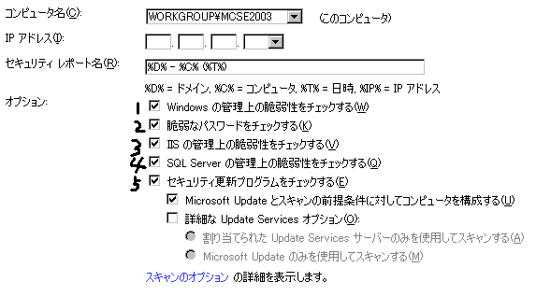
1) windows의 관리상 취약점을 체크합니다.
이 옵션을 선택 하면 대상 컴퓨터의 구성방법에 문제가 있는지 없는지 스캔을 합니다. 로컬 Administrators
의 멤버수, 파일 시스템의 종류 , Windows 방화벽이 유효한지 어떤지 등의 요인에 대해 체크와 보고가
진행됩니다.
2) 취약한 패스워드를 체크합니다.
이 옵션을 선택 하면 로컬 User 계정의 패스워드가 빈패스워드가 있는지 혹은 그 외의 문제로 의한 간단에
추측을 할 수 있는 가능성이 있는지 없는지 비교합니다.
3) IIS 관리상의 취약성을 체크합니다.
이 옵션을 선택하면 IIS 관리상의 취약성이 체크됩니다. IIS를 실행하고 있는 서버를 스캔할 경우 MBSA를
실행하고 있는 컴퓨터는 스캔하는 IIS의 최고 버전의 공유 컴퍼넌트가 인스톨 되어야 합니다. 예를들면 IIS
6.0을 실행하는 서버를 스캔 하려면 MBSA를 실행하고 있는 컴퓨터는 IIS6.0 공용 컴퍼넌트가 인스톨 되
야 합니다.
4) SQL Server의 관리상 취약성을 체크 합니다.
이 옵션을 선택하면 , 대상 컴퓨터상의 실행되고 있는 MSSQL서버나 MDE , MSDE의 각 인스턴스들의
관리상 취약점을 체크합니다.
주의) 클러스터 구성으로 실행하고 있는 SQL서버의 스캔을 할 경우 Sysadmin 룰 멤버, Guest 계정 또는
계정 패스워드 테스트의 올바르지 못한 에러가 발생할 가능성이 있습니다.
5) 보안 업데이트 프로그램을 체크 합니다
이 옵션을 선택할 경우 대상 컴퓨터의 MS window와 MS 오피스의 업데이트 프로그램이
있는지 없는지 체크 합니다. 이 옵션을 선택하면 다음 옵션도 지정이 가능합니다.
- Microsoft Update 와 스캔의 전제조건에 대해서 컴퓨터를 구성합니다.
이 옵션을 선택하면 Microsoft Update Agent가 대상 컴퓨터에 없거나 오래된 경우
현재의 버전이 인스톨 되서 보안 업데이트 프로그램을 스캔 하기 위한 그 외의 필요 조건을 만족
하기 위해 그 밖의 필요 조건을 채우도록 대상 컴퓨터가 구성됩니다.
5-1) 상세한 업데이트 서비스 옵션
5-1-1) 할당된 Update Services 서버만을 사용해 스캔함
이 옵션을 선택 하면 컴퓨터의 업데이트 서버 상의 승인이 되어진 보안 업데이트 만이 스캔되어
집니다. MS업데이트 웹 사이트나 오프라인 카달로그는 사용되지 않습니다.
5-1-2) 마이크로 소프트 업데이트 것 만을 사용
이 옵션을 선택하면 체크 할만한 모든 업데이트 프로그램을 판단 하기 위해
MS 업데이트 웹 사이트에서 다운로드 되어진 보안 업데이트 프로그램 카다로그만을
사용하게 됩니다. 컴퓨터의 업데이트 서비스 서버에서 승인 되어져 있지 않은 업데이트 프로그램
은 승인 되어진 것으로써 보고 되어 집니다.

6. 스캔시 확인 가능한 내용
※ 해당 내용은 보고서상에서 클릭시 해당 상세 내용이나 조치지시가 나타납니다.
6.1 Windows 의 체크
계정 패스워드의 유효한계의 체크
하드 드라이브 상의 파일 시스템의 종류 체크
자동로그온 기능의 활성여부 체크
Guest계정의 활성화 여부 체크
RestrictAnonymous 레지스트리키 설정의 체크
로컬 관리자 계정의 수 체크
공백 또는 쉬운 로컬 유저 계정 패스워드의 체크
불필요한 서비스가 실행되어지고 있는지의 체크
컴퓨터 상의 존재하고 있는 공유 일람 표시
Windows의 검사가 유효한지 여부 체크
스캔되는 컴퓨터의 윈도우 버전 체크
인터넷 접속 방화벽의 활성 여부 체크
자동업데이트가 활성 되어 있는지 체크
업데이트 프로그램이 종료되어져 있지 않은 경우에 컴퓨터가 재시작이 필요한지 여부 체크

6.2 IIS의 체크
IIS lock down 툴 (버전 2.1) 이 컴퓨터 상에 실행 되어지고 있는지 여부 체크
IIS 샘플 어플리케이션이 인스톨 되어져 있는지 여부 체크
IIS 의 새로운 경로가 유효한가 여부 체크
IIS Admin 가상 폴더가 인스톨 되어져 있는가 여부 체크
MSADC 과 Scripts 가상디렉토리가 인스톨 되어 있는지 여부 체크
IIS 로그가 활성 되었는지 여부
도메인 콘트롤러 상에서 IIS가 가동되고 있는지 여부 체크

6.3 SQL Server 의 체크
Administrators 그룹이 Sysadmin 롤에 속해 있는지 여부 체크
CmdExec 롤이 Sysadmin 에만 제한 되어져 있는지 여부 체크
DC상에 SQL서버가 가동되는지 여부 체크
sa 계정 패스워드가 공개 되어져 있는지 여부 체크
SQL Server 인스톨 폴더의 접근 허가 체크
Guest 계정에 데이터베이스의 접근 권한이 있는지 여부 체크
Everyone 그룹이 SQL 서버 레지스트리키에 접근이 가능한지 여부 체크
SQL Server 의 서비스 계정이 로컬 관리자 그룹의 멤버인지 여부 체크
SQL Server 의 계정의 패스워드가 공백이거나 쉬운 패스워드인가 여부 체크
SQL Server 의 인증 모드 종류의 체크
Sysadmin 롤 멤버의 수의 체크

6.4 데스크탑 어플리케이션의 체크
각 로컬 유저의 IE 보안 설정 일람 표시
관리자에 대한 IE 보안 강화 구성의 활성화가 되고 있는가 여부 체크
관리자 이외의 유저에 대한 IE 보안강화 구성이 활성화 되고 있는가 여부 체크
각 로컬 유저의 오피스 제품 보안 존 설정의 일람을 표시

7. 커맨드 명령
GUI 버전 말고도 커맨드로도 해당 리포트를 받을 수 있으며 해당 리포트는 CMD상 출력도
이루어 지지만 MSBA를 실행시 GUI로써도 저장 되어 있습니다.
커맨드 명령 위치 경로 %programfiles%\Microsoft Baseline Security Analyzer 2 입니다.
기준 (2.0.1버전)

7.1 1대나 복수 컴퓨터의 완전 스캔을 실행 하는 경우에는
MBSACLI [/target {[domain\]computer | IP} | /r IP-IP | /d domain] [/n option[+option...]]
[/o template] [/qp] [/qr] [/qe] [/qt] [/q] [/listfile file] [/wa | /wi]
[/catalog file] [/nvc] [/nai] [/nm] [/nd] [/u username /p password]

7.2 로컬 컴퓨터의 업데이트 프로그램만을 스캔하거나 결과를 XML형식으로 표준출력으로 송신하려면

MBSACLI [/xmlout] [/unicode] [/wa | /wi] [/nd] [/catalog file]

7.3 1대나 복수 컴퓨터의 업데이트만을 스캔하고 MBSA로 표시 할 수 있도록 작성하려면

MBSACLI [/target {[domain]\computer | IP} | /r IP-IP | /d domain]
[/n OS+IIS+SQL+Password] [/o template] [/qp] [/qr] [/qe] [/qt] [/q] [/unicode]
[/listfile file] [/wa | /wi] [/catalog file] [/nvc] [/nai] [/nm] [/nd]
[/u username /p password]

7.4 레포트를 표시하려면

MBSACLI [/l] [/ls] [/lr report] [/ld report] [/nvc]

7.5 사용법을 표시하려면

MBSACLI [/?]

8. 파라메터들
7번에서 설명한 입력 타입에 들어가는 파라메터 들을 설명합니다.
-목표 지정 법-
/target [domain\]computer | IP
지정된 컴퓨터를 스캔합니다. IP 주소나 그 컴퓨터명이나 임의로 속해 있는 도메인을 사용해서
컴퓨터를 특정 할 수도 있습니다.
/r IP-IP
IP 주소의 범위에 의해 지정된 컴퓨터 모두를 스캔합니다.
/d domain
지정된 도메인내의 모든 컴퓨터를 스캔합니다.

- 유저 지정 패스워드 지정 -
/u username /p password
원격 컴퓨터의 스캔시 사용되어지는 유저명과 패스워드를 지정합니다.
로컬 컴퓨터의 스캔시에는 적용 할 수 없습니다. 지정되어지는 유저는 스캔될 컴퓨터의 관리자
권한을 가지고 있어야 합니다. 보안상 목적으로 네트워크상에는 패스워드가 공백으로는 전송 할 수 없습
니다. 대신 MBSA는 WINDOWS 챌렌지리스폰스 메커니즘을 사용해 인증 처리를 보안으로 보호합니다.

- 체크 제거 법 -
/n option[+option...]
지정 된 스캔의 종류를 스캔에서부터 제거 합니다. +기호로 구분을 지어 다음 옵션을 지정 할 수 있습니다.
OS -> Windows 의 관리상 취약점 체크를 제거 합니다.
SQL -> SQL Server 의 관리상 취약점 체크를 제거 합니다.
IIS -> IIS 의 관리상 취약점 체크를 제거 합니다.
Password -> 패스워드 취약점 체크를 제거 합니다.

- 출력 템플릿 설정 -
/o template
XML 출력 파일의 이름설정에 MBSA가 사용할 수 있는 템플릿을 지정합니다. 아래의 기호를 써서
컴퓨터의 고유한 정보를 표시 할 수가 있습니다.
%d% -> 컴퓨터 도메인명으로 바꾸어 옮겨집니다.
%c% -> 컴퓨터명으로 옮겨집니다.
%t% -> 스캔이 실행되어진 일시로 옮겨집니다.
%IP% -> 컴퓨터 IP 주소로 옮겨집니다.
지정 파일명 템플릿은 %d - :%c% (%t%) 입니다.

이전 버전 MBSA로 서포트 되어졌던 다음 변수명도 사용가능 합니다.
%domain%、%computername% 과 %date%。

/qp 스캔의 진행상태를 표시하지 않습니다.
/qr 레포트 일람을 표시하지 않습니다.
/qe 에러 일람을 표시하지 않습니다.
/qt 단일 검퓨터의 스캔 후 텍스트 출력을 표시 하지 않습니다.
/q 스캔의 진행상태 , 레포트 일람 , 에러일람 , 텍스트 출력을 표시하지 않습니다.
(/qp /qr /qe /qt 옵션 모두 적용 효과)

- 스캔 목록을 지정 -
/listfile file
화일에서 지정되어진 컴퓨터를 스캔 합니다. 화일 인수는 1개나 복수의 IP주소 또는 도메인 명을
포함한 ASCII 나 Unicode 형식의 텍스트 파일의 경로와 파일명입니다. IP주소 또는 컴퓨터 명은
각기 따로 나누어져 있어야 합니다.

-결과물 출력-
/xmlout
로컬 컴퓨터의 보안 업데이트 프로그램만을 체크해서 결과를 XML텍스트로 표시합니다. 레포트를
파일로 보존하려면 mbsacli /xmlout > output.xml 과 같이 리다이렉션을 사용합니다.

-기타-
/wa
컴퓨터의 업데이트 서비스 서버 상에 승인되어진 보안 업데이트 프로그램만을 스캔 합니다.
MS 업데이트 웹 사이트랑 오프라인 카다로그는 사용되지 않습니다. 이 파라메터를 /wi 옵션과
병행 할 수 없습니다.
/wi
보안 업데이트 프로그램의 정보로써 MS 업데이트 웹 사이트와 오프라인 카다로그를 사용합니다.
/wa와 병행 사용 불가능 합니다. 할당된 Update Services 서버가 사용 불가능한 컴퓨터의 스캔을 위해
사용합니다. (저희 회사는 일반적으로 WSUS를 사용하지 않으므로 MS를 참고 해야 합니다.)
/catalog file
스캔시 사용되는 보안 업데이트 프로그램 정보를 포함한 오프라인 카다로그를 지정합니다. 오프라인
카다로그는 MS 에 의해 지명된 .cab파일로 되어져 있어야 합니다. 오프라인 카다로그의 미리 지정된 파일
명은 Wsusscan.cab입니다만 로컬상에 캐시되어진 버전과 상이한 경우엔 MS 웹사이트에서 다운로드 되어
집니다. 이 파라메터를 사용할 경우 구 파일을 유지 해야 할경우엔 주의가 필요합니다. 파일의 인수로는 스
캔을 실행하는 컴퓨터상의 파일을 지정할 필요가 있습니다.
/nvc
MBSA가 새로운 버전의 MBSA를 체크하지 않도록 합니다.
/nai
스캔되어지는 컴퓨터로 MBSA가 Windows Update Agent 를 인스톨 또는 업데이트 하지 않도록 합니다.
이 파라메터가 사용되면 필요한 버전의 자동 업데이트 프로그램이 없는 컴퓨터는 레포트에 에러를 반환
합니다. Windows installer 3.0 이후가 없는 컴퓨터는 Microsoft Office 랑 Windows installer 3.0 이후를
요구하는 그 외의 제품으로 부터 스캔시 불완전한 결과를 가져올 가능성이 있습니다.
/nm
Windows Update 사이트에 대신해 오프라인 카다로그를 사용해서 컴퓨터를 스캔합니다. 오프라인
카다로그와 네트워크 부하의 사이즈에 따라서는 이 파라메터를 사용하면 MBSA에 보다 큰 시간이
걸리거나 보다 많은 네트워크 대역폭이 사용되거나 할 수도 있습니다.
/nd
스캔시 Microsoft 웹 사이트로 부터 파일을 다운로드 하지 않습니다. 이 파라메터를 사용하면 스캔시
처리중에 Wsusscan.cab、Muauth.cab、WindowsUpdateAgent20-x86.ex 또
WindowsUpdateAgent20-x64.exe 가 다운로드 되어지지 않도록 합니다. 이 파라메터를 선택하면
MBSA는 이전 다운로드 되어진 파일을 복사해 사용합니다. 이 파일을 스스로 다운로드 해서
C:\Documents and Settings\유저 명\Local Settings\Application
Data\Microsoft\MBSA\2.0\Cache 위치 할 수 있습니다. 이 파라메터는
Microsoft の Web 사이트로 스캔을 실행 하고 있는 컴퓨터의 다운로드로만 적용 됩니다.
스캔을 실행하는 컴퓨터로부터 대상의 컴퓨터의 다운로드가 자동 대응하는 기능이 사용되는 경우
는 무효로 할 수가 없습니다.

/l 사용가능한 레포트를 모두다 일람표시 합니다.
/ls 최근 스캔 레포트를 일람 표시 합니다.
/lr report 지정된 레포트의 개요를 표시합니다.
/ld report 지정된 레포트에 대한 상세 내용을 표시 합니다.단일 컴퓨터의 스캔을 하고 있는 경우
/qt 파라메터가 사용되고 있지 않은 한은 이것은 기본적으로 동작합니다.
/unicode Unicode 문자로 레포트를 작성합니다 다국어 문자의 MBSA의 경우 사용 필요성이 있습니다.

9. 설치와 사용법
다운로드 를 통해 받을 수 있으며 우리가 선택할 수 있는 기본은 영문입니다.
설치는 기본적으로 사용허가 동의 체크 및 경로 설정 이후 진행으로 이루어집니다.(그림 순서대로 진행)
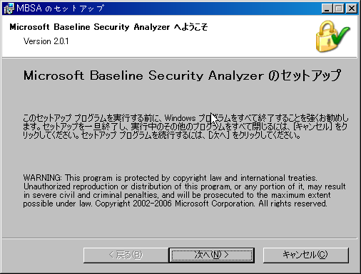그림 1:
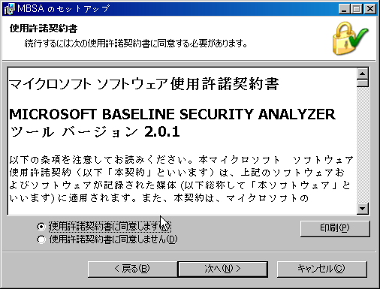그림 2:
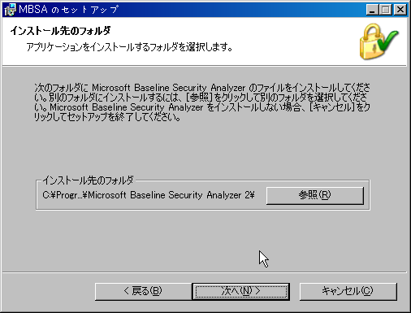그림 3:
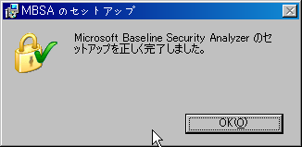그림 4:

사용법
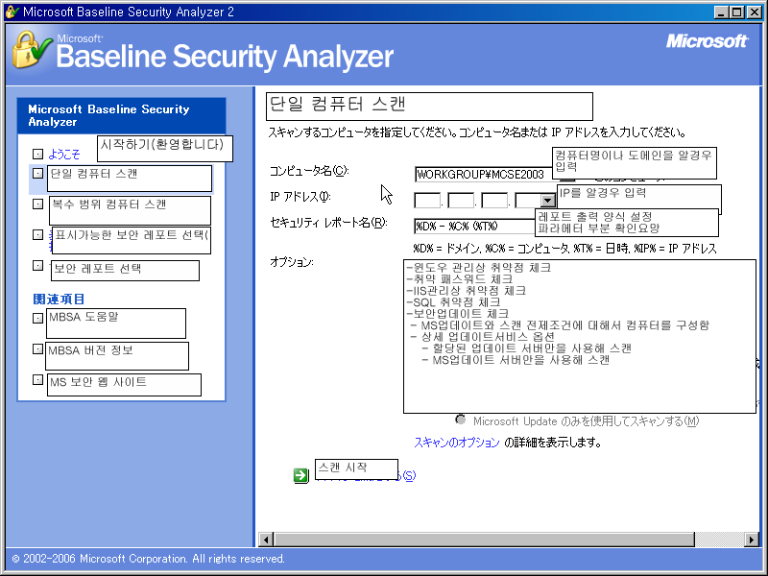
위와 같이 체크 하여 사용 하시면 되지만 유저 및 패스워드 입력부분을 확인 하지 못하여
AD상에서나 트러스트 관계를 통해 편하게 GUI로 활용이 가능 할 듯 보입니다.

따라서 command 창에서 %programfiles%\Microsoft Baseline Security Analyzer 2로 이동하신 뒤
혹은 패스 경로를 추가해 두시면 됩니다.

>mbsacli /target 192.168.5.131 /u 계정명 /p 패스워드
로 입력하면 간단하게 모든 보안 사항을 체크합니다. 커맨드 상을 텍스트 출력은 보기 불편하니
실행 후 MBSA를 GUI환경으로 수행하신 뒤 해당 상기 그림상의 표시 가능한 보안 레포트 선택을
누르시면 해당 서버의 IP나 컴퓨터 명이 나타날 것입니다. 레포트를 누르시면 다음과 같이
스캔 정보가 나타납니다.

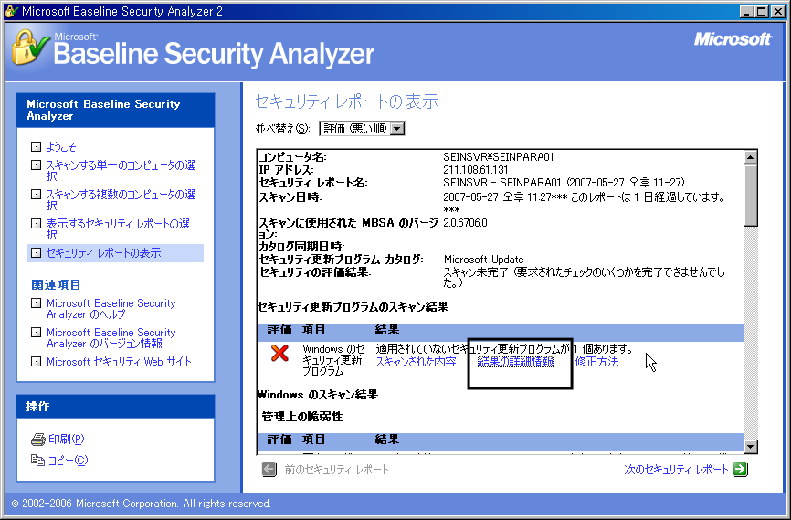
검은색 ㅁ부분이 결과 상세 정보를 보는 부분입니다. 그 좌측은 스캔된 내용 을 나타나며
우측은 수정 방법을 보여줍니다.
상세 정보를 보겠습니다.
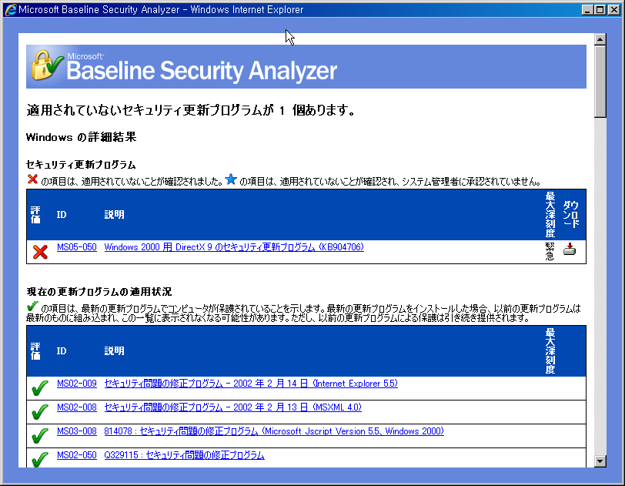
위 결과에 보면 설치된 보안 업데이트가 설치 안된 부분과 완료된 부분이 표시 됩니다.
해당 서버가 중요 업데이트 중 일부인 DirectX 보안 업데이트가 안된 것을 확인 하였습니다.
해결 방법을 눌러보면 미리 지정된 문서 페이지가 열리며 간략하게 해결 할 수 있는 방법을
제시해 줍니다만 영문 문서나 일본어 MBSA로 설치시엔 일문으로 나타나므로 크게 도움이
되지는 않습니다. 대충 내용은 WINDOWS UPDATE 사이트로의 연결 혹은 해당 업데이트
의 다운로드 설치를 유도 하고 있습니다.

10. 결론
보안 업데이트 상태를 클라이언트 컴퓨터로 콘솔 연결 하지 않아도 해당 결과나 보안 취약점을
확인 및 결과 레포트를 받을 수 있는 툴입니다. SMS서버를 활용하면 따로 일일히 수동 업데이트
하는 부분을 자동으로 처리 하도록 구성이 가능하다고도 하지만 저희 회사에서 간편하게
관리자 계정만 알고 있다면 해당 서버로의 접근으로 레포트를 받을 수 있으므로 여러가지 활용
이 가능 할 것으로 판단 되어 집니다. GUI상에서만 테스트 해 보아서 AD상의 신뢰 관계하에서만
레포트를 받으리라 생각을 해서 생각을 안 해둔 부분이였는데 Command로 따로 입력하여
스캔이 가능한 부분을 확인하여 앞으로 활용에 따라 도움이 많이 되리라 생각합니다.

